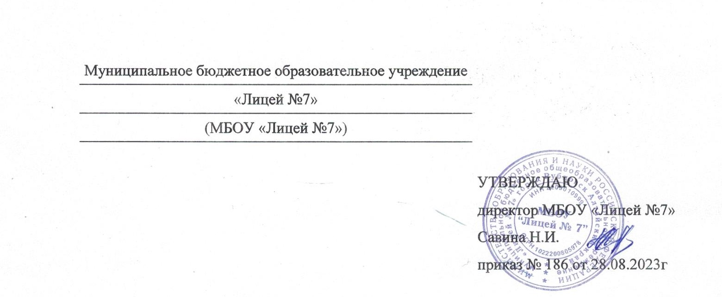**График**

**оценочных процедур в 5—9-х классах**

**на 2023-2024 учебный год**

|  |  |  |  |  |  |
| --- | --- | --- | --- | --- | --- |
| **Уровень** | **Учебный предмет/предмет оценки** | **Планируемая дата проведения оценочной процедуры** | | | |
| **Четверть** | | | |
| **I** | **II** | **III** | **IV** |
| **Основное общее образование** | | | | | |
| **5-й класс** | | | | | |
| Федеральные оценочные процедуры — ВПР | Русский язык |  |  |  |  |
| Математика |  |  |  |  |
| Биология |  |  |  |  |
| История |  |  |  |  |
| Оценочные процедуры по инициативе школы | Русский язык | 11.09 | 06.11  27.11  15.12 | 05.02  12.03 | 13.04  15.05  20.05 |
| 5б |  | 14.12 | 19.02  07.03 | 20.05 |
| 5г | 12.09 | 24.11  01.12  14.12 |  |  |
| Родной язык (русский) |  |  |  |  |
| Литература 5б |  | 28.12 |  | 20.05 |
| Математика |  | 5а и 5б  07.11  27.12 | 5а и 5б  07.02  18.03 | 5а и 5б  26.04  22.05 |
| Биология |  |  |  |  |
| Иностранный язык | 28.09  17.10 | 23.11  07.12  28.12 |  |  |
| Иностранный язык (Ефремова Н.В.) | 09.10 | 07.11  30.11  25.11 | 25.01  19.02  21.02  12.03 | 11.04  02.05. |
| История |  |  |  |  |
| Обществознание |  |  |  |  |
| География |  |  | 30.01  05.03 | 14.05 |
| Изобразительное искусство |  |  |  |  |
| Музыка |  |  |  |  |
| Физическая культура |  |  |  |  |
| Технология |  |  |  |  |
| **6 класс** | | | | | |
| Федеральные оценочные процедуры — ВПР | Русский язык |  |  |  |  |
| Математика |  |  |  |  |
| Предмет на основе случайного выбора: история, обществознание |  |  |  |  |
| Предмет на основе случайного выбора: биология, география |  |  |  |  |
| Федеральные оценочные процедуры — НИКО | Личностные и метапредметные результаты обучающихся |  |  |  |  |
| Оценочные процедуры по инициативе школы | Русский язык | 13.09  18.10 | 22.11  12.12  27.12 |  |  |
| Литература |  |  |  |  |
| Математика 6г | 12.10, | 11.12 | 26.01. | 05.04, 24.05. |
| Математика 6а,6б,6в | 12.10 | 13.12 | 29.01 | 08.04  23.05 |
| Биология |  |  |  |  |
| Иностранный язык | 05.10 | 23.11  07.12  26.12 | 15.01  30.01 | 02.04  07.05  20.05 |
| История |  |  |  |  |
| Обществознание |  |  |  |  |
| География |  |  |  |  |
| Изобразительное искусство |  |  |  |  |
| Музыка |  |  |  |  |
| Физическая культура |  |  |  |  |
| Технология |  |  |  |  |
| Оценочные процедуры школьного уровня в соответствии с ФОП | Письменная работа на межпредметной основе для проверки читательской грамотности |  |  |  |  |
| **7 класс** | | | | | |
| Федеральные оценочные процедуры — ВПР | Русский язык |  |  |  |  |
| Математика |  |  |  |  |
| Предмет на основе случайного выбора: история, география, обществознание |  |  |  |  |
| Предмет на основе случайного выбора: биология, физика |  |  |  |  |
| Иностранный язык  английский |  |  |  |  |
| Оценочные процедуры по инициативе школы | Русский язык | 09.09 | 01.12  29.12 |  |  |
| Родной язык (русский) |  |  |  |  |
| Литература |  |  |  |  |
| Алгебра | 13.10 | 19.12 |  |  |
| Вероятность и статистика | 23.09,14.10, | 02.12, | 13.01,02.03, | 04.05,18.05 |
| Геометрия |  |  | 22.01  11.03 | 13.05  20.05 |
| Информатика |  |  |  |  |
| Физика |  | 22.11  29.12 | 29.03 | 15.05 |
| Биология |  |  |  |  |
| Иностранный язык |  | 27.11,  25.12 |  |  |
| История |  |  |  |  |
| Обществознание |  |  |  |  |
| География |  |  |  |  |
| Изобразительное искусство |  |  |  |  |
| Музыка |  |  |  |  |
| Физическая культура |  |  |  |  |
| Основы безопасности жизнедеятельности |  |  |  |  |
| Технология |  |  |  |  |
| Оценочные процедуры школьного уровня в соответствии с ФОП | Практическая работа в сочетании с письменной (компьютеризованной) частью для проверки цифровой грамотности |  |  |  |  |
| **8 класс** | | | | | |
| Федеральные оценочные процедуры — ВПР | Русский язык |  |  |  |  |
| Математика |  |  |  |  |
| Предмет на основе случайного выбора: история, география, обществознание |  |  |  |  |
| Предмет на основе случайного выбора: биология, физика, химия |  |  |  |  |
| Федеральные оценочные процедуры — НИКО | Личностные и метапредметные результаты обучающихся |  |  |  |  |
| Оценочные процедуры по инициативе школы | Русский язык | 14.09 |  |  |  |
| Родной язык (русский) |  |  |  |  |
| Литература |  |  |  |  |
| Алгебра 8а,8в | 02.10  21.10 | 01.12 | 12.01  09.03 | 06.05  20.05 |
| Алгебра 8б | 04.10  24.10 | 30.11 | 11.01  06.03 | 13.05  23.05. |
| Геометрия 8а,8в | 18.10 | 16.12 | 24.01  02.03 | 11.05 |
| Геометрия 8б | 18.10 | 13.12 | 22.01  28.02 | 13.05 |
| Информатика |  |  |  |  |
| Физика (8а,8б) | 07.10 | 24.11 | 24.02  30.03 | 20.04 |
| Физика 8в | 11.10 | 25.11 | 24.02  27.03 | 17.04 |
| Биология |  |  |  |  |
| Химия |  |  |  |  |
| Иностранный язык | 1) 26.10.  2.) 27.10 | 1) 19.12  2.) 21.12 | 1) 01.03  2.) 05.03 | 1) 09.05  2.) 10.05 |
| История |  |  |  |  |
| Обществознание |  |  |  |  |
| География |  |  |  |  |
| Изобразительное искусство |  |  |  |  |
| **9 класс** | | | | | |
| Федеральные оценочные процедуры | Итоговое собеседование |  |  |  |  |
| Оценочные процедуры по инициативе школы | Русский язык | 9в  19.09  9а,9б  25.09  06.10  27.10 | 9в  04.12  9а,9б  06.11  10.11  04.12  14.12 | 9а,9б  19.02 | 9а,9б  08.04  20.05 |
| Литература |  |  | 9а,9б  13.01  19.03 | 9а,9б  09.04  13.04  17.05 |
| Математика (алгебра) | 06.10 9а,в  07.10 9б | 26.10  15.12 9а,в  16.12 9б | 20.01-9а,в  22.01-9б  05.02 9а,в  06.02 9б  22.03 9а,в  19.03 9б | 04.05,  20.05 |
| Математика (геометрия) |  | 11.11  19.12 | 10.02  09.03 |  |
| Информатика |  |  |  |  |
| Физика | 06.10 | 01.12 | 13.01  09.03 | 10.05 |
| Биология |  |  |  |  |
| Химия | 05.10 | 30.11 |  |  |
| Иностранный язык |  |  |  |  |
| История |  |  |  |  |
| Обществознание |  |  |  |  |
| География |  |  |  |  |
| Изобразительное искусство |  |  |  |  |
| Музыка |  |  |  |  |
| Физическая культура |  |  |  |  |
| Технология |  |  |  |  |
| Оценочные процедуры школьного уровня в соответствии с ФОП | Экспертная оценка процесса и результатов выполнения групповых и индивидуальных учебных исследований и проектов |  |  |  |  |